CÂU HỎI THẢO LUẬN SỐ 2 TRANG 90 SGK ĐỊA 9
Đề bài:
Tìm trên hình 25.1:
- Các vịnh Dung Quất, Vân Phong, Cam Ranh.
- Các bãi tắm và địa điểm du lịch nổi tiếng.
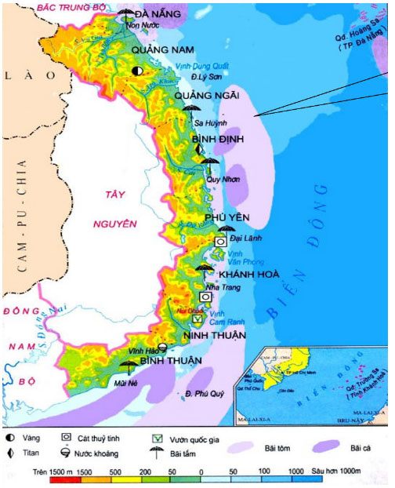
Trả lời:
- Vịnh biển: Dung Quất (Quảng Ngãi), Vân Phong (Khánh Hòa), Cam Ranh (Ninh Thuận).
- Các bãi tắm, điểm du lịch nổi tiếng:
+ Bãi biển Non Nước (Đà Nẵng), Sa Huỳnh, Quy Nhơn (Bình Định), Nha Trang (TP. Nha Trang - Khánh Hòa), Mũi Né (Phan Thiết- Bình Thuận); các đảo Lý Sơn, Phú Quý..
+ Khu nước khoáng Vĩnh Hảo, vườn quốc gia Núi Chúa; tháp Chăm, phố cổ Hội An (Quảng Nam)…

